- 项目结构说明，如下图
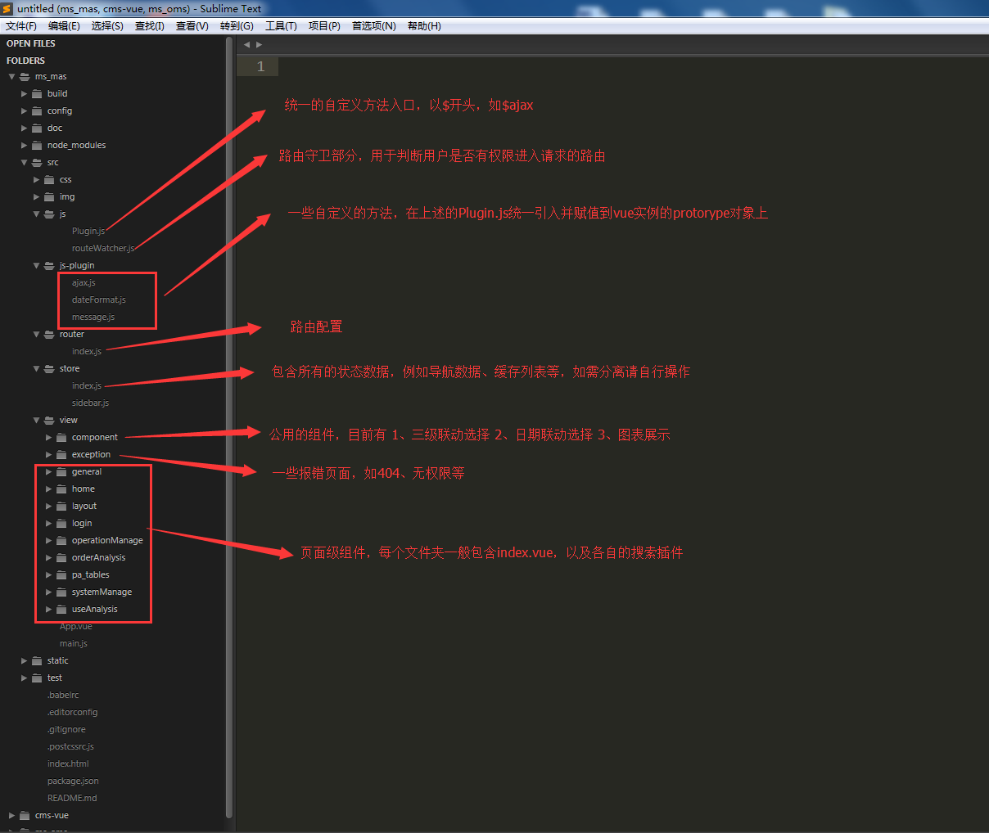
使用了cnpm，nodeJS 6.8，vue 2.0，vue-cli 2.0，axios，highcharts个人版，webpack 2
- 主要技术点
·使用了vue-cli脚手架搭建本地测试服务，版本为2.0
·使用了axios作为异步请求插件，在src/js-plugin/ajax.js里面做了简单封装，使得异步请求有了统一处理的能力
·使用了element-ui作为ui框架，大部分能直接使用
·路由使用了官方的vue-router，在路由跳转时，大部分采用了query传参，因为需要保证在用户刷新页面后保持原来的浏览记录
- 路由守卫的使用与修改（src/js/routeWatcher.js）
router.beforeEach((to, from, next) => {})
该方法一旦被调用，机会默认监听并劫持全部的路由跳转事件，在这个方法里可以执行一些你需要在路由跳转之前所要做的处理，记住，最后一定要调用next()，否则路由将彻底失效从而无法跳转。
在目前经分系统的路由守卫主要作用在于校验用户是否session过期以及是否有权限访问
- 路由缓存的使用与修改(src/view/layout/index.vue)
<keep-alive :include="keepList"> <router-view></router-view> </keep-alive>
keep-alive 标签的作用就是，把你打开过的所有路由都缓存起来，这样就不至于每次打开都重新请求，其做法就是把上一个路由display:none;而非直接移除，include属性可以提供条件性缓存功能，keepList就是一个数组，例如你要缓存的理由是a、b、c，则keepList=[“a”,”b”,”c”]即可，但是要注意，这个keepList所存放的应该是那个页面组件的name值而非path
- Vuex状态管理（src/store/index.js）

用于存放公共变量，通过Vue.store即可获得，该变量常用于组件间的通讯、状态响应处理，例如你选了“广东省”那么下一级菜单就变成“广州市、深圳市”等。
注意：多个组件使用同一个值时需要注意，不要临时性的直接修改store值
- 自定义方法的注入
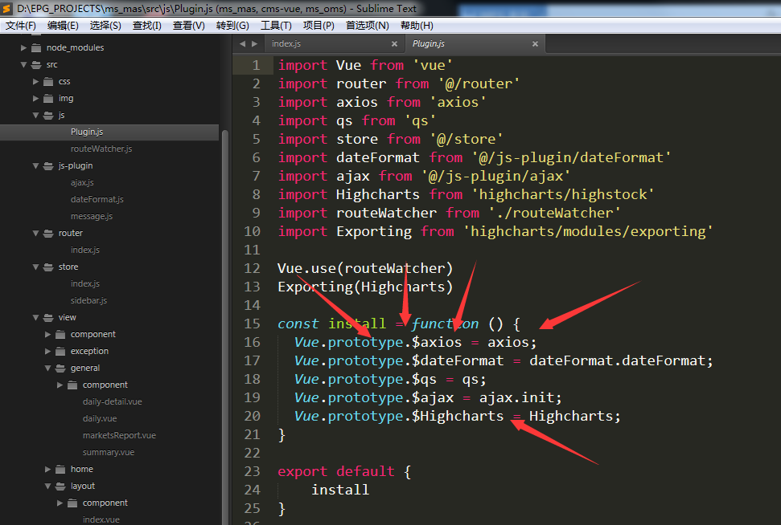
如图，可在sec/js/Plugin.js文件统一引入然后全部注入到VUe实例的prototype对象中，然后可在vue实例this.$ajax使用这些自定义方法，注意，自定义方法的文件格式如下图，如有不清楚可百度
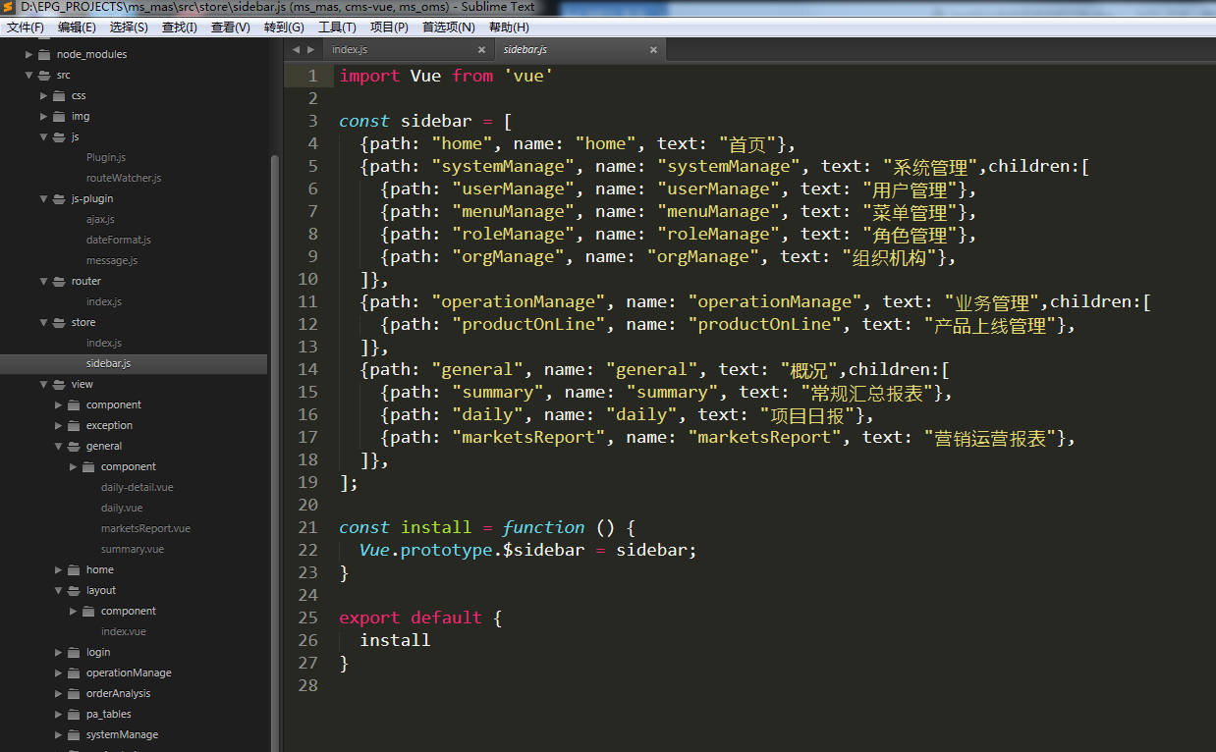
一些其他建议：
·代码格式需要统一美观，例如统一4个空格缩进，使用双引号代替单引号，
·css不要和html耦合在一起
·命名不要过于临时性，同时也不要过于长
·最好使用工厂模式封装js方法，以解决变量污染、代码效率等问题
·不要忽略基础技术的提升，例如怎使用纯css写一个嵌套的导航菜单、如何用js写一个图片懒加载插件

完毕

